29 de julio __ del año __2020
​ ​

UNIVERSIDAD NACIONAL
FACULTAD DE FILOSOFÍA Y LETRAS
BIBLIOTECA DE LA FACULTAD DE FILOSOFÍA Y LETRAS

FORMULARIO DE DEPÓSITO LEGAL, AUTORIZACIÓN DE USO DE DERECHOS PATRIMONIALES DE AUTOR E INCORPORACIÓN A REPOSITORIOS INSTITUCIONALES DE INFORMACIÓN DE ACCESO ABIERTO

Por este medio, el suscrito (a) José Alberto Montenegro Conejo
Estudiante de la carrera de __Traducción (Inglés-Español)
Cédula de identidad __106290500

Trabajo Final de Graduación titulado:

Del papel al escenario
La adaptación de las estrategias dramatúrgicas del subgénero
Del absurdo presentes en la obra sEaSCAPE de Edward Albee

Autorizo a la Biblioteca de la Facultad de Filosofía y Letras y a las Unidades Académicas de esta Facultad, a divulgar este trabajo de graduación en todos los medios físicos y digitales de acceso abierto con que cuenta la institución, con el fin de dar a conocer y preservar como patrimonio documental de la Universidad Nacional, Costa Rica.

***Política de acceso:

Licencia Creative Commons 4.0 Internacional Atribución-No Comercial-Sin Derivar

Usted es libre de utilizarlo y compartirlo bajo cualquier medio y formato, siempre y cuando sea para fines única y exclusivamente académicos, se reconozca los créditos de sus autores, y no se genere una obra derivada a partir de este material.
Para consultar la presente licencia remítase a https://creativecommons.org/licenses/by-nc-nd/4.0/deed.es
​SÍ acepta (X ) NO acepta ( )

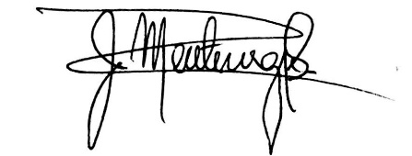
FIRMA_____

SELLO DE LA ESCUELA RESPONSABLE

